目 录

1. 概述 2
2. 性能参数 4
2.1.极限参数 4
2.2.特性参数 4
3. 工作原理 5
4. 工作模式 6
5. 数字工作模式 7
5.1.故障监测 7
5.1.1. 如何侦测故障 7
5.1.2. 使用者的外部监控单元 8
5.1.3. 故障判断 8
5.2.校准 9
5.2.1. 自动校准 9
5.2.2. 人工校准 9
6. 串口工作模式 10
7. 外观结构 16
8. 安装和使用 18
8.1.电缆连接 18
8.2.安装 18
8.3.有害物质损坏氧气传感器 20
9. 使用时注意事项 21
10. 产品订货信息 21

1.概述
氧不仅与人的生存息息相关，而且也与化学、生物反应以及物理现象关系最密切的一种化学元素，无论是在工业、农业、能源交通、医疗、生态环境等各个方面，还是在日常生活中，氧是需要控制与检测最多的一种元素。
随着环保要求的逐年提高，厨余垃圾的分类处理，污水净化过程形成的副产品污泥处理，以及生物粪肥的循环利用等，都开始引入了好氧发酵技术。好氧发酵技术是一种实现有机固体废弃物无害化、减量化、资源化的有效手段，不仅可以经济、高效地解决城市污泥、畜禽粪便等固体废弃物的环境污染问题，而且如果使用得当，还可以有效改良土壤环境，提高土地生产效率。
好氧发酵过程中，氧气是影响堆肥进程的关键因素，氧含量的多少决定了堆体中微生物的活性，直接影响了堆肥速率和堆肥质量。如果堆体内的氧气含量不足，微生物处于厌氧状态，使降解速度减缓，产生h2s等臭气，同时使堆体温度下降。由于缺乏堆肥过程中氧气的有效监测手段，目前，国内大部分企业仍然以模糊控制为主，很大程度上降低了产出基肥的质量。氧化锆氧传感器能在各种环境下使用，具有灵敏度高、响应快、信号易于处理的优点。
堆肥氧浓度传感器（OMS—M系列）主要用于测定堆肥物料中的氧气含量，其核心部件是美国Honeywell双氧化锆传感器探头，氧化锆传感器具有耐高温的特性，其原理是以二氧化锆(ZrO2)为基础的动态氧气传感器，它以两块二氧化锆板形成的一个密闭空腔的动态过程作为测量基础。
主要用于堆肥坑、堆肥窖以及堆肥实验器中氧含量的自动控制与监测。外部使用不锈钢防护装置对氧传感器探头进行保护，防护装置头部有进气孔，即保证堆肥物料中的气体可以顺畅扩散到探头附近进行实时准确测量，清洗方便，又防止堆肥物料中的颗粒物质堵塞探头顶部的分子隔离栅导致敏感器件损坏。

相比其它类型的氧量传感器，具有以下明显的优点：
- 工作过程中无需参比气，特别适合使用在自动化控制中和对于不易接近或封闭的系统（风道，容器等）中的氧气含量的测量。被测混合气体温度上限可达250℃。
- 具有故障监测功能， 无需使用额外的氧气传感器来保证可靠性。可以同时监测使用过程中自身的工作状态，报告电气线路和传感器的故障。测试数据的分析与处理通过一个由用户后置的设备来完成，该设备取决于用户的技术说明。（如：含氧量控制，显示，测量仪表，可编程逻辑控制器PLC，通风系统等）
- 不需要专门人员和标准气体，在大气条件下即可自动完成校准。
- 测量过程无需化学介质，使用寿命长于电化学传感器。
- 本质上测量的是混合气体的氧气分压，但通过校准，可以轻松的将输出转换为氧气的体积浓度。
传感器采用24V直流供电，可提供线性的0～10V（或4～20mA）和RS485数字信号输出，带有3位数码管显示和校准键。标准测量范围0.1～25 vol%O2 ，并可提供0.1～100 vol%O2 中的任意量程产品。

▪ 2.性能参数

2.1.极限参数
特性 | 范围
工作电压 | 24V DC ±5％
工作电流 | 最大 450mA
输出电压信号 | 0～10V（阻抗1000Ω）
输出电流信号 | 4～20mA（最大负载550Ω）
输出RS485信号 | 9600波特率，8数据位，无校验，1停止位
环境温度 | -10～＋50℃（请注意避免太阳辐射）
容许气体温度 | -100～＋250℃
气体流量 | 0～10m/s
外壳重量 | 600克（不包括杆状探头）
壳体封装防护等级 | IP 65

2.2.特性参数

3.工作原理
特性 | 最小值 | 典型值 | 最大值 | 单位
上电预热时间（典型值输出） |  | 30 |  | s
上电预热时间（稳定输出） | 5 | 10 |  | min
测量范围（氧分压） | 1 | 250 | 1000 | mbar
测量范围（体积百分比浓度） | 0.1 | 25 | 100 | vol%O2
分辨率 |  |  | 12 | bit
精度（FS） |  |  | 2 | %
重复精度（FS） |  |  | 1 | %
反应时间 |  |  | ≤15 | s
系统原理方框见下图。24V直流电源输入后，一路用于产生系统内部的工作电压，一路用于氧探头的加热。
TEST
24V
氧探头
探头加热模块
内部供电模块
信号放大器
离子泵
测试模块
电压输出模块
逻辑监测模块
单片机
电流输出模块
485通讯模块
脉冲、故障报警输出
校准输入
数码管显示模块
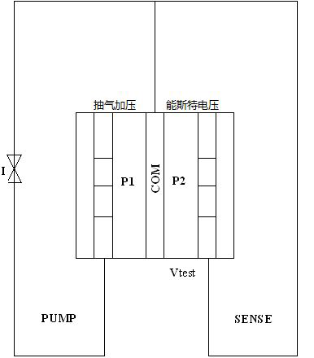
经过一定时间的上电预热，氧探头中的二氧化锆，在达到700℃的工作温度后，由绝缘体成为氧离子导体。当附着多孔铂电极的氧化锆陶瓷介质的两侧存在氧浓度差时，氧离子就从氧浓度高的一侧向浓度低的一侧迁移，在两铂电极之间产生电动势，形成氧浓度差，其输出电动势大小与电池的工作温度和两侧的氧浓度呈一定关系。利用这样的关系来测量出氧气的含量。氧探头元件由两个氧化锆方片组成，第一个氧化锆方片起到电化学氧气泵的作用，对密封室抽气或再加压。第二个氧化锆方片两边的氧气压力差能产生电压，此电压与氧气的浓度成正比。（如右图）
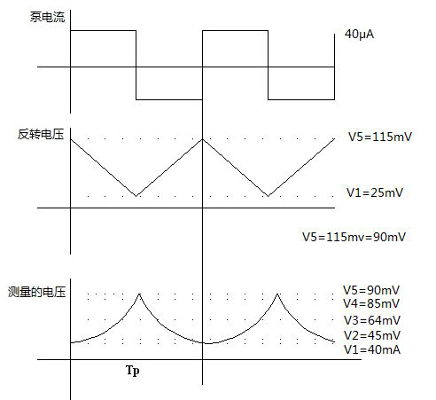
当感应电压达到预定的值时候，恒流源方向就会改变。一个完整的泵周期就是一次抽空和再充满密封室所需要的时间，取决于氧分压的大小，该时间等于能斯特电压的周期时间（Tp）。因此泵周期以及能斯特电压的周期时间线性正比于氧分压压力。
动态氧传感器独特的双锆盘结构，使氧探头、信号放大器、逻辑监测模块和离子泵形成稳定的负反馈回路。当温度稳定时，负反馈的脉冲输出信号的周期时间，与氧量成线性正比。
单片机采集脉冲信号，经过运算和修正，输出0～10V模拟电压信号和4～20mA模拟电流信号。脉冲信号的输出端，同时作为故障报警信号的输出端，以及校准信号的输入端。
外部输入TEST测试信号，控制测试模块改变离子泵回路电流，从而模拟了氧量的改变，用以测试系统的工作状态是否反应良好。
RS485总线通讯模块，除了完成氧量传输外，也可以软件命令的方式替代完成测试、自动校准和故障报警等硬件功能，极大的简化了后端设备的使用。

4.工作模式
传感器采用复用的七插脚连接器及七芯现场电缆线连接下游单元。根据测试、校准和故障报警功能的后端连接方式不同，分为数字、串口两种工作模式，相应引脚定义如下表。
引脚 | 外部导线颜色 | 数字工作模式 | 串口工作模式
引脚 | 外部导线颜色 | 数字工作模式 | RS485总线 | UART
Pin1 | 红 | 24V DC
Pin2 | 白 | GND（功率地）
Pin3 | 橙（棕） | GND（模拟输出的信号地）
Pin4 | 黄 | 输入测试(Test) | RS485-B | RXD
Pin5 | 蓝 | 4～20mA / 0～10V
Pin6 | 绿 | 脉冲和故障报警信号，外部校准输入(Impuls) | RS485-A | TXD
Pin7 | 黑 | EARTH
模拟信号输出可以通过内部跳线选择0～10V电压信号或4～20mA电流信号。串口工作模式主要推荐RS485总线工作模式。UART是单片机的串口不经过RS485芯片的直接输出，两者在软件上的使用是相同的，所有操作均为半双工模式。
外壳上的按键，直接连接内部的校准输入端，方便用户执行校准功能。
对于常规使用，传感器通过Pin1、Pin2和Pin7连接供电电源。测量值通过Pin3和Pin5（4～20mA/0～10V）或者Pin4和Pin6（RS485总线）输出到测量仪器仪表，显示或PLC等设备上。
不同工作模式完整的故障监测功能使用，参看下面的具体叙述。

5.数字工作模式

5.1.故障监测
如果需要，传感器可以实现故障监测功能。
5.1.1如何侦测故障
传感器通过两个不同的信道输出测量信号：在K1信道中测量值作为一个有效的模拟信号输出。在双向的信道K2中，测量值作为一个调制脉宽的交变数字脉冲信号输出（低/高相位0/5V）。低相位的长度是氧浓度的量度。
当信道K1中测量值的模拟信号与信道K2中的测量值的数字信号相符合（最大误差<4％）时，传感器正在无故障工作。另外信道K2中低相位持续0.09-0.71秒，这个值对应氧浓度值0.1或25vol%O2(在不同的测量范围，该值相应改变)。
如果交变信号（高＋低）超出了0.2-4秒的时间窗(例如：10％的故障误差)或持续的5V故障信号，这时测量值超出了测量范围。如果输出总保持0V则是硬件故障。
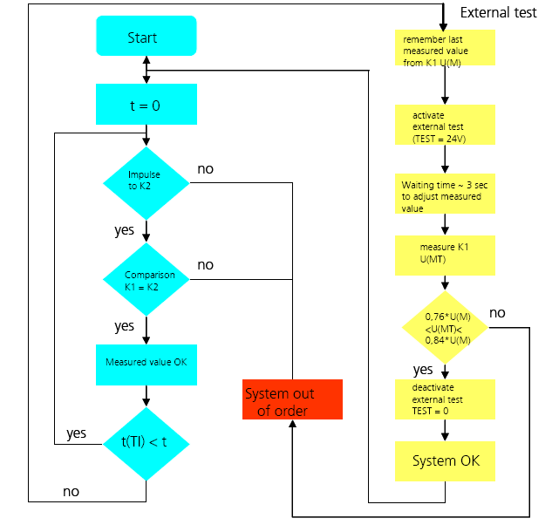因为这种测量方式是动态的，传感器的整体性能可以在任何时间监测包括使用当中；这是一种理想的循环监测方式（如上图），为此，在检测信道Pin4输入24V电压，相应传感器泵电流将有20％的降低。一个比实际值低的氧含量值在测量系统中仿真出来，在信道K1中检测传感器是否正确的计算了这个虚拟的氧含量值。
在这个连接中，有一个4％的范围是允许的，例如：测量值须在自检过程中上一个测量值×0.76和上一个测量值×0.84之间。
外部测试信号是为了监测传感器工作时的性能。K1=Channel 1 U(M); K2=Channel 2 f(M); t(TI)=外部监测信号的时间间隔。间隔时间的长短取决于应用；U（MT）＝外部监测时K1的测量信号。随着这个测试设计，第一次可能不但侦测了硬件的故障，也侦测了传感器自身，例如：氧化锆封闭室。

5.1.2使用者的外部监控单元
用户处理下游的外部设备须能够对测量信号进行测定，并处理和监控这个动态的自检。
对于一个故障信息的反应应该符合用户的规范要求，并且该反应应该由客户使用的外部监控单元管理。出于这个原因，这类设备应达到必要的要求：
- 这个单元须是故障保护设备，例如，以下描述的处理必须无误的执行，输入信号必须无误的读入，输出信号无误的输出。
- 在应用允许的故障误差时间内，信道K1，K2中的测量值应永久性的进行比较。
- 信道K2中的输出信号的时间的真实情况须持续的检测，出于这个考虑静态信号将被认为是内部错误。
- 在周期的间隔时一个自检将被启动，并且这个对于测量信号的自检结果须做测定和分析。两个循环自检的间隔周期时间不能超过一个特定的值。
- 当一个故障信号输出时，这个处理须转换到一个稳定状态。

5.1.3.故障判断
传感器正常状态
 | 测量信道K1 | 测量信道K2 | K1与K2信号误差
正常操作 | 线性（4－20mA或0－10V） | 数字，（高＋低）相位长度（0.2-4S） | 最大差值 4％
外部TEST（闭合，＋24V） | 测量值衰减>20% | 测量值衰减>20% | 最大差值 4％
传感器故障状态
 | 测量信道K1 | 测量信道K2 | K1与K2信号误差
正常操作 |  | 无脉冲或(高＋低)相位长度(<0.2或>4s) | 最大差值>4％
外部TEST（闭合，＋24V） | 测量值衰减<20% | 测量值衰减<20% | 最大差值>4％
在操作的全过程中，传感器监控自身的整个系统，另外，在只需一只氧传感器的情况下，下列情况时确保是无故障操作：
- 输出的模拟信号和数字信号互相符合。
- 信道K2中的测量信号应在规定的时间窗口内，并且不是静态的。
- 自检要正确的周期性的循环执行。

5.2.校准

5.2.1.自动校准
传感器在大气环境下（20.7vol%O2±10％）进行自动校准。为此，须提供给传感器大气环境的空气至少30秒，例如在燃烧器的供氧过程中。如果通过人工或者下游设备的方式将Pin6（信道K2）短接Pin2（GND）10秒，传感器将进行自校准。
如果新测量到的氧含量值在10％的误差范围内，信道K2继续输出一个交变的输出信号。（如果这个测量值在允许的误差范围之外，信道K2将输出一个5V的错误信号，如果一个硬件故障发生，信道K2会输出一个0V的错误信号。）成功完成校准后，测量传感器会在信道K1上准确的输出信号；20.7vol%O2对应到8.28V或17.25mA(25vol%O2对应到10V或20mA)。如果一个电源中断出现，则新的校准值仍会被保存。
只有输出值在要求值的±20%偏差范围内，校准才会成功。否则校准不会进行，并且信道K2将输出一个5V的错误信号，这时需要进行下面的人工校准。

5.2.2.人工校准
含氧量大概20.7vol%O2的一个完全通风的室内环境空气作为基准气体。20.7vol%O2对应到8.28V或17.25mA(25vol%O2对应到10V或20mA)。
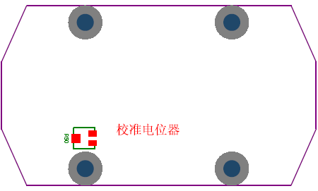
如右图所示，使用壳体内部PCB板上的校准电位器 R50 执行人工校准。缓慢的调整校准电位器，直到输出接近要求值，校准完成。

6.串口工作模式
串口模式下，传感器可工作于双机模式或多机模式。串口模式指令集见下表，所有的功能均从传感器响应上位机的指令开始。为了叙述的方便，约定以黑体字表示ASCIC码（例如207），以XXXXX表示任意ASCIC码。以斜体字加后缀H表示16进制码（例如57H），以xxH表示任意16进制码。传感器接收指令时，每次最多不超过3个ASCIC码，发送数据时，均以#作为起始符，0DH 0AH作为结束符。
序号 | 接收指令 | 功能
1 | @ | 选择串口总线地址
2 | P | 输出氧量ASCIC码
3 | T | 功能测试
4 | D | 故障监测
5 | C | 自动校准
6 | ? | 输出序列号
7 | M | 转换串口工作模式

( @ + XX ) 选择串口总线地址
2位ASCIC码XX为总线模式下传感器地址，本机地址等于传感器序列号的末两位，** 为广播地址。每一次总线上发送该指令时，本机地址等于选择地址的传感器激活，并发送本机地址应答，可执行随后的其它总线模式指令。未选择的传感器进入屏蔽状态，不执行其它总线模式指令，并查询等待下一次被选择。总线上发送广播地址时，激活全部传感器。
例如：
接收 @ 01
发送 #01 0DH 0AH
序列号末两位为01的传感器开始响应随后的其它总线模式指令。

6.1.( P ) 输出氧量ASCIC码
例如：
接收 P
发送 #207 0DH 0AH
其中207代表20.7vol%O2。

6.2.( T ) 功能测试
例如：
接收 T
如果测试正常，发送 #0 0DH 0AH
如果测试故障，发送 #1 0DH 0AH

6.3.( D ) 故障监测
例如：
接收 D
如果正常，发送 #0 0DH 0AH
如果软件故障，发送 #1 0DH 0AH
如果硬件故障，发送 #2 0DH 0AH

6.4.( C ) 自动校准
例如：
接收 C
如果校准成功，发送 #0 0DH 0AH
如果校准失败，发送 #1 0DH 0AH

6.5.( ? ) 输出序列号
序列号的完整格式为 CEGT OMS--XXXX--XXXX--XXXX XXXXXX ,包括公司名称、产品类型及6位数的产品序列号。6位数的产品序列号的末两位作为总线模式下本机的地址。
例如：
接收 ?
发送 #CEGT OMS--BVR --025A--0200 000001 0DH 0AH

6.7.( M + X ) 转换串口工作模式
X可选的工作模式如下：
= 0 ，双机模式。
= 1 ，多机模式。
例如：
接收 M 1
发送 #1 0DH 0AH
传感器进入多机模式。

7.外观结构
传感器外观结构见下图。敏感头通过一个不锈钢保护盘座熔接安装在杆状探头的一端。
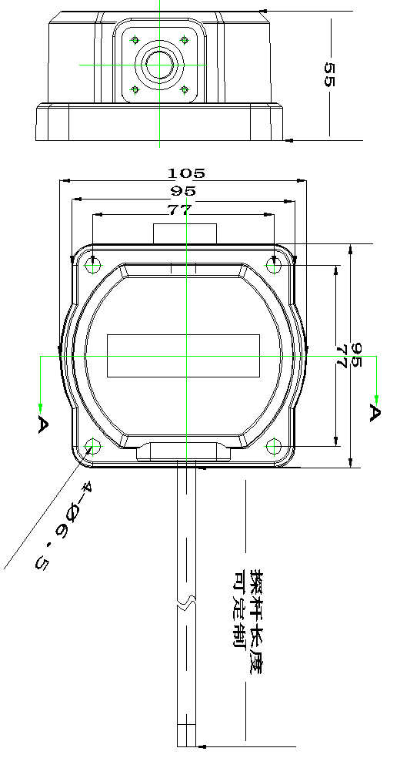
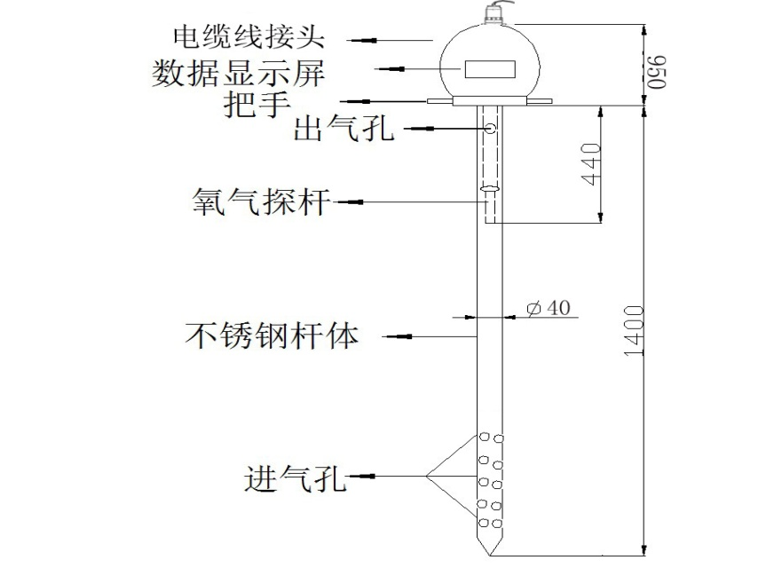
实物图片：
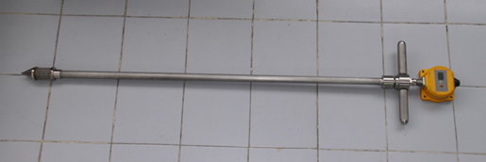
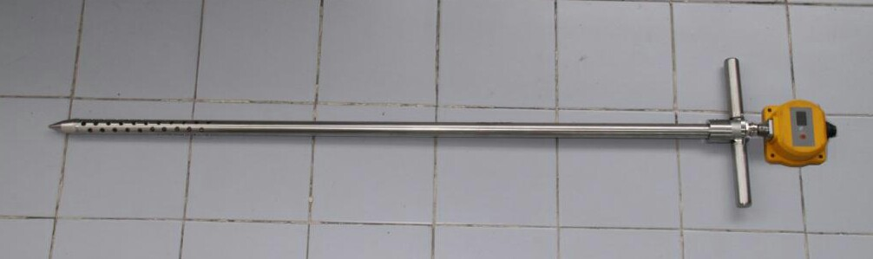
▪ 8.安装和使用

▪ 8.1.电缆连接
传感器采用七插脚连接器及七芯现场电缆线连接下游单元，电缆线（包括前后端连接导线）最大阻值100Ω。如右图所示：
▪ 8.2.安装
1. 将不锈钢组件组装并固定好，把氧传感器插入到机械部件顶部，用固定螺丝固定好（组装图见右图），切忌固定好传感器后不要再拉动传感器的控制盒。
2. 根据说明书的接线说明依次把电缆中的接线焊接到专用接头上并将接头组装好。（注意：请仔细检查接线，不要接错，粘连）
3. 进气筛网是拆装式的，方便清洗。（如下图）
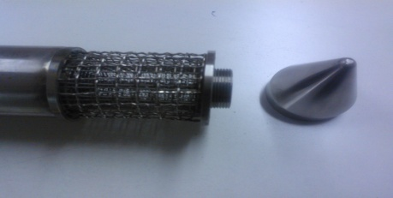

在测量密闭的管道或容器内氧含量时，传感器的探杆需要采取一定的连接方式进行固定。如下图所示，在管道或容器壁上焊接一连接基座，通过金属O型圈和锁紧螺母，在保证密封性良好的同时，将探杆牢牢固定在管道或容器壁上。传感器的敏感探头要注意与管壁保持一定距离，减少敏感探头因外界环境影响而温度降低，以保证传感器的正常工作。此外，为了保护传感器敏感探头的寿命，在传感器不工作时，为防止空气中的水蒸气冷凝进入敏感探头，造成器件的腐蚀损坏，探杆安装时应保证向下倾斜15度左右。

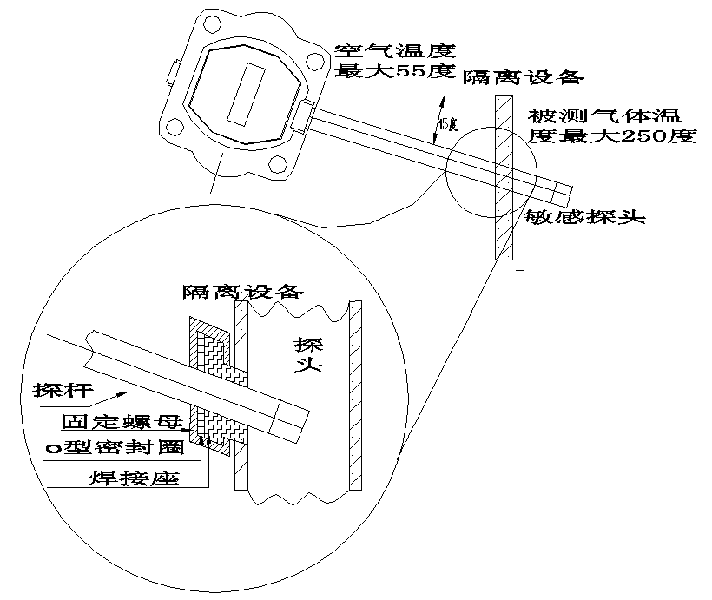

8.3.有害物质损坏氧气传感器
因为氧气传感器含二氧化锆和铂金属，以下介质会对该传感器造成损坏：
- 重金属
- 硫化物
- 硅酮蒸汽
- 氟
- 氨（从1000ppm起）
- 卤素碳氢化合物（从100ppm起）
- 磷酸盐脂
- 六氟化硫

- 氯
- 碳
- 盐
- 长时间在还原性空气中
- 灰尘、震动、污垢、潮湿、油、油脂、锅炉清洗剂、重燃料油、高温分解气 体和氧化硅（产生于硅酮在锅炉燃烧时）降低氧气传感器的使用寿命。
不保证所列清单的完整性。

▪ 9.使用注意事项
● 当本产品在堆肥工艺中使用时，氧传感器探杆在堆体中工作时请勿切断电源，以免温度骤降形成水蒸气而损坏电路板和传感器
● 氧浓度传感器工作时头部会产生高温，请勿触摸以免烫伤，关闭电源30分钟后才可以触摸头部。
● 出厂标定时是以北京地区空气为标准标定，在与内地氧气偏差比较大的地区测量相对氧气含量时（西藏、青海、云南、贵州及其他高山环境），建议客户在使用前重新标定。
● 由于探头灵敏度较高，直接吹气到探头或者探头附近空气流动性较大都会造成测量数值抖动，使测量数值出现偏差。
● 长期使用氧气含量在低于1%的环境中，会造成氧泵寿命缩短，为避免氧泵损坏，出厂时已经做了低氧含量保护和报警。
● 传感器防尘消音器要定期清理更换，以免灰尘杂质堵塞过滤孔，影响检测精度。
● 如果氧传感器显示或读数错误，请在专业人员的指导或由专业人员维修，请勿私自打开氧浓度传感器。

10.产品订货信息
具体信息详见后表。
例如：OMS-YURK-025A-L500表示锅炉型氧量传感器，带数码管显示、校准键，4～20mA电流信号输出，RS485工作模式，量程0.1～25 vol%O2，被测气体温度上限250℃，探杆长度500mm。

OMS-□ □ □ □-□ □ □ □-L□ □ □ □

探杆长度（mm）：
标准配置：500、800、1200
或用户定制

被测气体温度上限（℃）：
A：250； B：400； C：700

量程（vol%O2）：
025、030、100或用户定制

进气孔形式：
K：孔眼 ；S：三层筛网

工作模式：
R：RS485工作模式
U：UART工作模式
D：数字工作模式

模拟信号输出：
U：0～10V
I：4～20mA

传感器类型：
C：通用性
B：楼宇型（数码管显示、校准键）
M：堆肥
Y：锅炉

